К Л А С С И К И

Печатный орган малочисленной муниципальной Креневской средней общеобразовательной школы №17 2009 г
В этом выпуске:
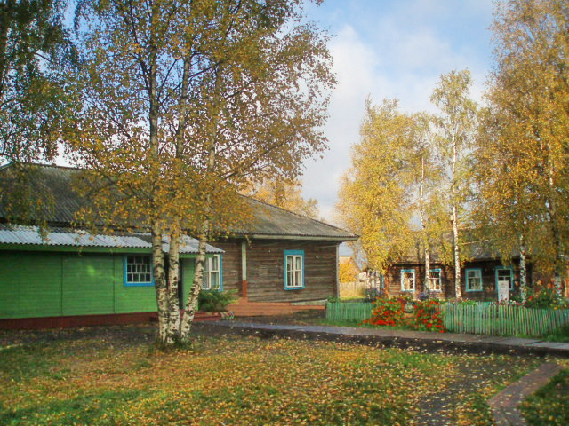

Хит газеты –
День учителя!
Наш сюрприз
учителям…
(не пропустите!)

Смешинка…
(…«Я чё, дурак?» -
А чё, нет?...)
1 октября
День пожилых людей
Не забудьте поздравить
ваших бабушек!
День учителя
Каждый год в этот день мы поздравляем наших учителей с профессиональным праздником, желаем им здоровья, успехов в работе и терпения!
И снова в позолоте тополя,
А школа - как корабль у причала,
Где ждут учеников учителя,
Чтоб новой жизни положить начало.
На свете нет богаче и щедрей,
Чем эти люди, вечно молодые.
Мы помним всех своих учителей,
Хотя и сами уж почти седые.
Они в судьбе у каждого из нас,
По ней проходят словно красной нитью.
Мы гордо произносим каждый раз
Простых три слова: "Это мой учитель".
Накануне праздника мы обратились к нашим учителям с вопросом:
Помните ли вы своих учителей? Каких? Почему?
- Лаптева Нина Александровна – моя первая учительница. Иванова Нина Валентиновна - мой классный руководитель, которая до сих пор работает в школе № 9. Я помню всех учителей, кто там работал, когда я училась в школе №9. (Татьяна Николаевна).
- Помню, к сожалению, уже многих нет в живых. Благодарна своей учительнице по русскому языку и литературе Дробышевой Галине Дмитриевне, она повлияла на выбор моей будущей профессии, до сих пор работает в школе № 13. (Наталия Олеговна).
- Помню всех своих учителей. Первая учительница Поспелова Татьяна Николаевна, классный руководитель Красногорский Борис Алексеевич. Они научили нас дружить, жить в коллективе (Елена Васильевна).
- Помню всех-всех с первого до десятого класса (Тамара Владимировна).
- Помню всех своих учителей и в Курьяновской школе, и в школе № 2 города Галича, где я получал среднее образование. Особенно, мою учительницу истории Денежкину В.Н.(Николай Борисович).
- Помню всех. Много хороших было учителей (Сергей Николаевич).
- Помню учительницу начальных классов Соколовскую Дарью Михайловну. А также и в старших классах было много хороших учителей (Константин Николаевич).
- Виноградова Галина Григорьевна- первый учитель, Ступина Валентина Михайловна – любимый учитель (Зоя Васильевна).
- Чем дольше живу, тем чаще вспоминаю детство, школу и, конечно, своих учителей. Каждый из них делал своё дело, не жалея сил и времени, доброты и внимания. С особой благодарностью вспоминаю свою первую учительницу Иванову Александру Ивановну, учителя математики, а также русского языка и литературы. На их уроках было интересно и познавательно. Я помню, как учителя радовались хорошим знаниям учеников (Александр Николаевич).

Дорогие наши учителя!
Хотим представить вам наш маленький подарок, выполненный от чистого сердца,
на который просим смотреть с улыбкой. :)
Кипяток
Самые горячие школьные новости.
Вперед и только вперед!
17 сентября в нашей школе прошел осенний кросс. В первом забеге бежали мальчики 1-6 классов. Первое место занял ученик 6 класса Ким Юра, второе место занял Беляев Саша, а третье - ученик второго класса Каратаев Паша. Во втором забеге бежали девочки 1-6 классов. Первое место заняла Елякова Ольга, второе Лобкова Катя. В третьем забеге бежали Ефремова Настя и Еремеева Алена. Первое место заняла Ефремова Настя. В четвертом забеге бежали ученики 7- 11 классов и самый спортивный учитель Александр Николаевич. Первое место занял Шагин Андрей, а второе Лебедев Дима. Пусть победа и не досталась Александру Николаевичу, но за него болела вся школа и встречала его аплодисментами.
Ребята, занявшие первые места, получили вкусный сок. Все остальные получили небольшие сладкие призы и грамоты. Желаем всем, принявшим участие в кроссе, удачи и дальнейших успехов, а тем, кто на момент кросса был болен, здоровья!
Всем оформить уголки!
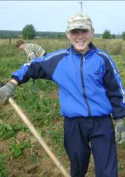
Начался новый учебный год. Перед классами была поставлена цель – оформить классные уголки. Ребята рьяно принялись за работу, и вскоре уголки были оформлены. Каждый уголок получился оригинальным. Мы еще раз убедились, что фантазия ребят безгранична.
Осень - дивная пора, урожай собрать пора!
2 сентября вся школа дружно вышла на уборку картофеля. Всего какие-то два часа - и картошка выкопана. Ура!!! А учащиеся 6 – 8 классов собрали весь урожай с огорода. Урожай в этом году нас порадовал, особенно капуста удалась на славу!
ЧП местного масштаба.
22 сентября звон разбитого стекла привлек внимание ребят и учителей. Что же случилось? Оказывается, не выдержав топота детских ног, упал плафон в кабинете географии. Хорошо, что все живы и здоровы!
Не ждали?!
Недавно на нашу школу состоялось нашествие корреспондентов. Для всех это было полной неожиданностью. Под пристальный объектив камеры попали резвые ученики первого класса и замерзшие ученицы десятого класса. Этот сюжет транслировался в вечерних новостях костромского телевидения на канале «Россия».
Чистота!
Недавно мы заглянули в тетрадь, где стоят оценки за мытье кабинетов, и подвели итоги, кто лучше моет свой класс. Первое место занимает 10 класс, второе - 11 класс, третье - 7 класс, четвертое - 6 класс, а последнее пятое место - 8 класс. Но мы надеемся, что ребята в следующий раз подтянутся.
Здравствуйте, а мы к вам…
Не успели мы отойти от костромских корреспондентов, как в нашу школу приехали представители «Станции юннатов» посмотреть на наш учебно-опытный участок и на работу ученической трудовой бригады. Также к их приезду была создана выставка овощей «Удивительное рядом». Наша школа произвела на них большое впечатление. Представители станции поблагодарили нас и пожелали дальнейших успехов.
Остановись, мгновенье!
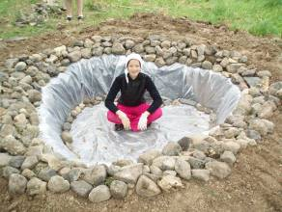
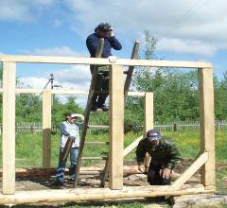

Трудовое лето – 2009

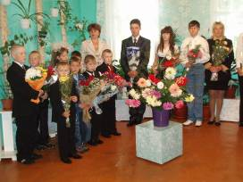
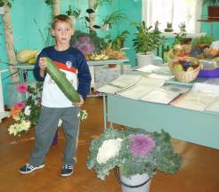

Сам себе агроном Смена поколений

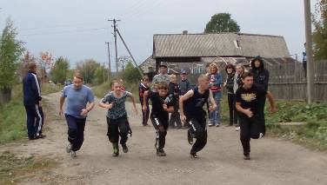
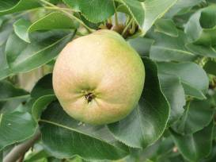

Висит груша – никто не скушал! На старт! Внимание! Марш!
1октября - День пожилого человека.

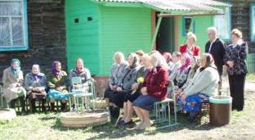
Международный день пожилых людей – особая дата в календаре России. Это светлый праздник родителей, бабушек и дедушек, день, подчеркивающий значимость их огромного вклада в развитие государства.
Дорогие ветераны! Поздравляем вас с днем пожилого человека! Примите нашу любовь, уважение и признание. Крепкого вам здоровья, добра, мира и долголетия!

Ученица 10 класса Лобкова Анастасия решила рассказать нам о своей бабушке.
Моя любимая бабушка
На карте Костромской области легко найти город Буй, а в восемнадцати километрах от него находится небольшая деревенька Кренёво. Деревня небольшая, всего семь узеньких улиц, но улица Новая - особенная. Высятся на ней три трёхэтажных дома и один двухэтажный. В доме номер один на первом этаже живёт мой самый дорогой и близкий человек – бабушка. Её зовут Лобкова Александра Васильевна. В этом году бабушка отмечает свой восьмидесятилетний юбилей. Она невысокого роста, волосы тронула серебристая седина, а глаза у неё голубые, как будто кусочки голубого неба отразились в них, ласку и счастье излучают они.
Кренёво - не её родина, родилась она в другой деревне - Тимофеево. Родители бабушки всю свою жизнь связали с сельским хозяйством. Отец, Смирнов Василий Иванович, был заведующим фермой, а мать, Анна Александровна, работала дояркой.
Жили они дружно, и в их семье родилось восемь детей, в том числе и моя бабушка Шура. Детство было тяжёлым, трудным. Отец Василий, как и многие другие мужчины, в 1941 году ушёл на фронт. Осталась прабабушка Анна с маленькими детьми одна. А самый младший ребёнок на тот момент и не родился ещё. Родился ещё один братишка только в начале тысяча девятьсот сорок второго года. Отец писал с фронта редкие письма, и прабабушка отвечала ему, сообщила в письме, что родился ещё один сыночек. Назвала его Алексей. Получили с фронта последнее письмо из-под Харькова, в котором прадедушка сообщал, что сидит в окопе и скоро они пойдут в наступление. Это была его последняя весточка о себе, домой он не вернулся и считается пропавшим без вести.
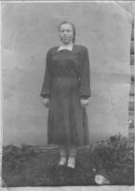
Тяжело переживали военные годы. С двенадцати лет бабушка пошла работать на ферму дояркой, чтобы как-то помочь своей матери и младшим братьям. Они с сестрой Верой были самыми старшими в семье. Зимой на санках возили дрова из лесу, чтобы протопить печь и хоть как-то согреться. Ели мороженую картошку, собирали колоски, головки клевера. Из этой нехитрой снеди прабабушка умудрялась что-то приготовить и накормить всю семью. Держали корову и другую живность. Тяжело приходилось - работали допоздна и рано вставали.
Иногда над деревней пролетали вражеские самолёты, они кружили над проходящей неподалёку железной дорогой, бомбили её. Жителям приходилось прятаться в лесу или в картофельном поле. «Однажды одна из бомб упала неподалёку от деревни Заломаево, грохот был такой, что в местной школе вылетели стёкла», - вспоминает бабушка. Но, несмотря на все трудности и лишения, прабабушка смогла вырастить всех детей. Сейчас из них осталось только трое.
Военные годы позади, но сколько ещё сюрпризов преподнесла судьба моей бабушке! Тяжело заболевает её старшая сестра Вера, а у неё маленький ребёнок -девочка Тамара. После долгой болезни сестра умирает, и маленькая Тамара в возрасте семи месяцев от роду остаётся на попечении моей бабушки. Тогда ей было девятнадцать лет. Стали воспитывать Тамару бабушка Шура и прабабушка Анна. Бабушка Шура в то время работала дояркой и ходила на работу за несколько километров, а дома было ещё и своё хозяйство. Годы шли, Тамара подрастала, окончила школу. Всю свою жизнь бабушка Шура посвятила ей. Тамара для неё - как родная дочка, называет её мамой. О себе бабушка не думала и замуж не выходила. Тамара выучилась и уехала жить в Москву.
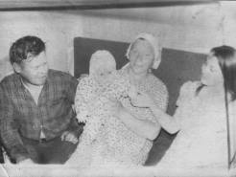
Жизнь продолжалась, бабушка по-прежнему работала дояркой. Но вот в их деревню стал приезжать один паренёк, звали его Лобков Вячеслав. Познакомилась с ним бабушка, а в тысяча девятьсот шестьдесят девятом году сыграли свадьбу. Пришлось ей вместе с мужем переехать жить в деревню Кренёво. Александра Васильевна устроилась на ферму дояркой, а муж Вячеслав работал трактористом. Через некоторое время радость посетила их дом, родился сыночек, назвали его Женей. Время шло, вырос сын, женился и стал моим папой. Сейчас ему тридцать семь лет, работает он бригадиром пути на железной дороге. Я люблю своего папу и горжусь им. Хорошим и добрым человеком воспитала его бабушка. Всё тепло своего сердца вложила в своего сына. Я люблю в свободное время бывать у бабушки, слушать её рассказы о том, как прошло её детство и молодость. Мне запомнился её день рождения - одиннадцатое ноября. Накануне приехала из Москвы её дочь Тамара, она нас не забывает и приезжает в гости каждый год. Взрослые готовили праздничный стол, а мы с мамой и сестрой Катей делали подарки для бабушки. Мы были тогда ещё маленькие, Катя ходила в детский сад, а я в начальные классы. Взяли мы с ней альбом, карандаши, фломастеры и сели рисовать, рисовали, как могли, пока странички в альбоме не закончились. Этот альбом мы и подарили бабушке на день рождения. Она сказала, что это самый дорогой для неё подарок. До сих пор она хранит этот альбом и часто его листает.
Моя мама после моего рождения рано вышла на работу, и всё время до того, как я пошла в детский сад, со мной водилась моя бабушка. Ходила к бабушке я каждый день, часто у неё оставалась ночевать, она мне рассказывала много сказок, читала книги. Она привила мне любовь к книгам. Бабушка и сама любит читать, хотя закончила всего четыре класса. Всю свою жизнь она отработала на ферме, и имеет немало наград за свой нелёгкий труд. Сейчас она находится на заслуженном отдыхе. Мы живём в том же доме, что и она. Бабушка на первом этаже, а мы на втором. Каждый день навещаем её, и она приходит к нам домой на чай. Бабушка Александра заботливая, очень любит своих котов, Тошку и Мурзика. Кормит их, знает все их повадки и очень переживает, если они не явятся домой. Своё свободное время бабушка обычно проводит у телевизора, смотрит телепередачи «Суд идёт», «Играй, гармонь», кинофильмы. Особенно ей нравится передача «Жди меня». Бабушка не пропускает ни одной передачи, а когда смотрит, то плачет. Очень переживает за судьбы других людей. Моя бабушка добрая, отзывчивая, скромная… Она никогда ни с кем не ссорится. Моя бабушка - самый лучший человек в мире… Я никогда не встречала таких людей, как она.
Смешинка в рот попала…

На уроке литературы: «Евгений сидел на Медном всаднике…»
На уроке математики: «Давайте покончим с этой задачей…»
На уроке физики: «Ну, 11 класс, с вами только в разведку ходить – молчите, как партизаны»
После уроков: «6 класс, не делайте из тряпки колобка!»

Одного ученика 8 класса заинтересовала мировая «проблема» – почему большинство учителей носит короткие стрижки? Женя Исаев, опросив учителей нашей школы, уже нашел ответ на этот вопрос. Какой? Узнайте у него…)))

Среди учащихся 6-11 классов мы провели небольшой опрос:
«Хотите ли вы стать учителем?»
- Нет, планы неохота писать.
- Да. Учить детей нравится.
- Нет. Мама - учитель.
- Нет. Не хватит терпения на учеников.
- Нет. Не в моих компетенциях.
- Нет. Я чё, дурак. (А чё, нет? – от редакции :)
- Не знаю. Может да, может, нет…

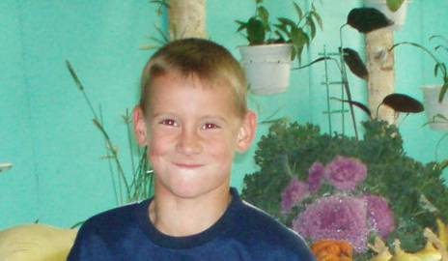

Над выпуском работали: главный редактор Батуева Анастасия, помощник редактора Лобкова Анастасия, при участии Ким Евгении, Лукашенко Анастасии, Кабановой Екатерины, Лобковой Екатерины, Ким Юрия.

